讓訪客連上加密的 WPA-Enterprise 網路
為 Cisco Meraki、UniFi、TP-Link、Ruckus 或任何標準存取點建立訪客 WiFi 項目， 把存取點指向 Offision 的 RADIUS 伺服器，讓訪客用訪客證上的使用者名稱和密碼 連線。
2026-08-20 · https://offision.com/help/zh-hant/visiting/set-up-radius-visitor-wifi/
開始之前:
您需要 WiFi 控制器的管理員權限、每個網路一個 Visitor WiFi Integration
授權，以及能連到 Offision RADIUS 伺服器的存取點 — UDP 連接埠 1812，或
TCP 2083 的 RadSec。
完成後的樣子：一位測試訪客簽到後，用訪客證上的使用者名稱和密碼連上您的訪客
SSID，簽退後再連就被拒絕。

1. 新增網路項目
開啟 訪客 WiFi，選 新增，再從選單挑選符合控制器的品牌 — Cisco、
Ruckus、TP-Link、Unifi，或任何標準 RADIUS 存取點用 通用。
品牌在項目建立後就不能更改。
Where in Offision: admin app → visiting/visitor-wifi (訪客 WiFi)
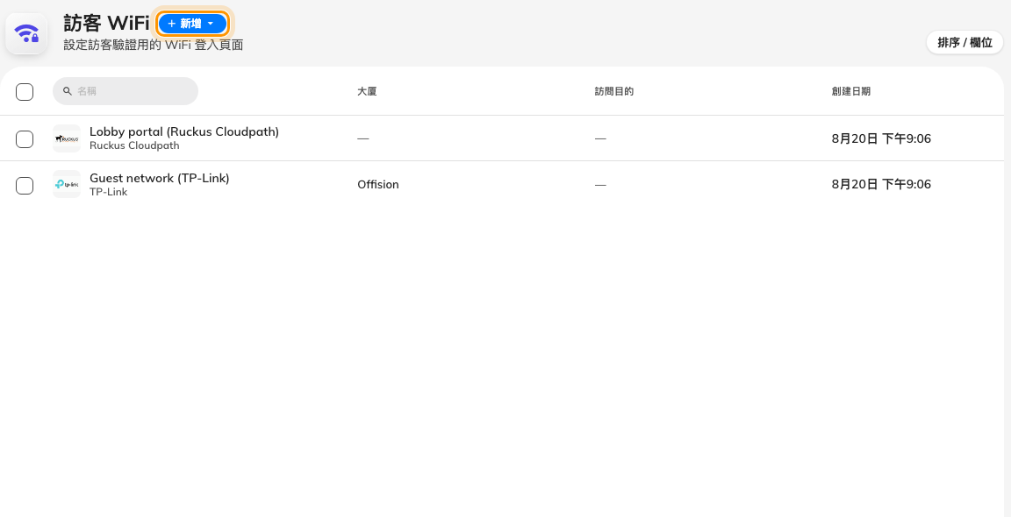
訪客 WiFi 頁面 — 一列就是一個訪客網路。
市集的 訪客 WiFi 分類也有各廠商的方塊；點方塊會開啟同一個清單，品牌已
預先選好。
Note:
選了品牌就會立即建立項目，RADIUS 的數值也隨之存在。不儲存就關閉對話框，項目
仍會留在清單上 — 改個名字，或刪掉它。

2. 填寫基本頁面
為項目命名，決定登入規則 — 使用者名稱類型 和 密碼類型 — 如果這個
網路只屬於一個據點，再連結它的大廈。
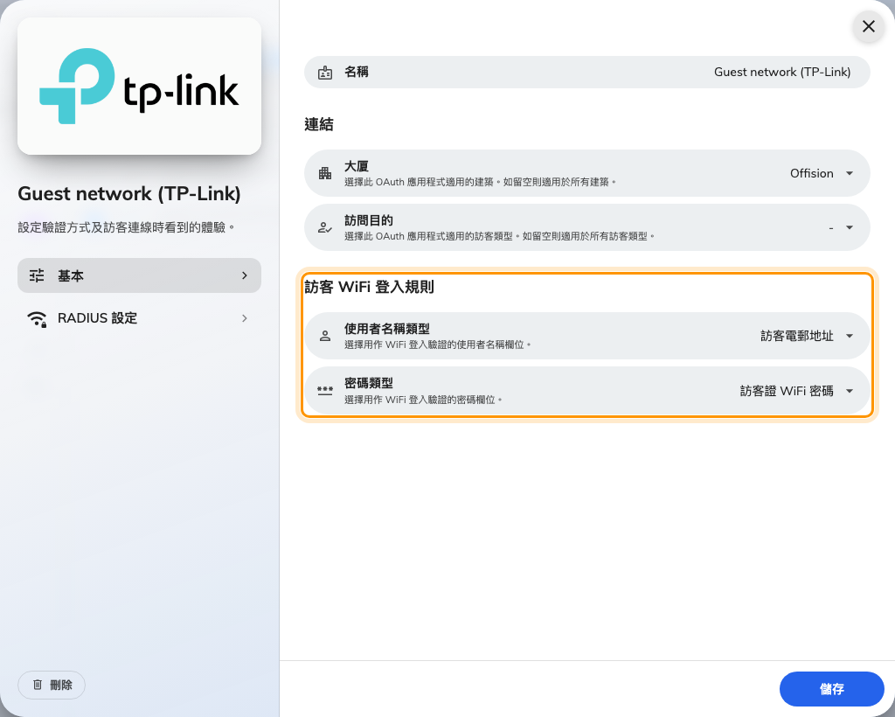
RADIUS 項目的基本頁面 — 有登入規則，沒有網路名稱欄位。
每個欄位的說明都在設定參考。這一頁沒有
網路名稱欄位：加密網路的名字在您的控制器上，而它的安全性來自每位訪客各自的
登入，不是共用密碼。

3. 把 RADIUS 數值抄進控制器
開啟對話框的第二頁 RADIUS 設定。上面的一切都已為您產生：
主機 IP 或 FQDN、驗證連接埠、密鑰 和 NAS 識別碼。
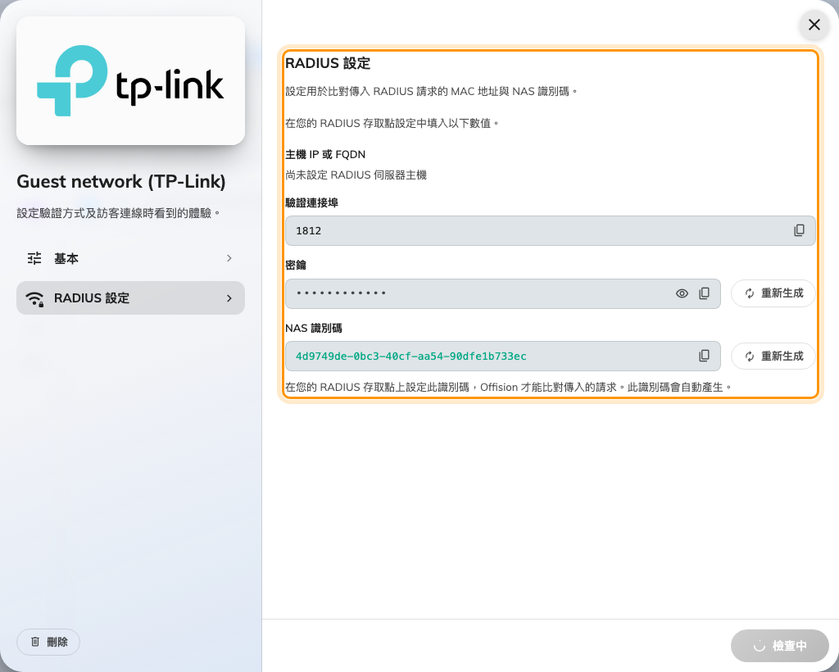
RADIUS 設定頁 — 要抄進控制器的數值。
有兩個品牌不同：
- Unifi 改以存取點驗證：輸入存取點的 MAC 地址，一行一個，而不是
NAS 識別碼。
- Cisco 把同樣的數值排成 Meraki 的逐步指南。

4. 在控制器上建立 SSID
在控制器上建立一個指向步驟 3 數值的 WPA-Enterprise (802.1X) 訪客 SSID。
Offision 的 RADIUS 伺服器支援 PAP、EAP-TTLS/PAP 和 PEAP/MSCHAPv2 — 手機和
筆電出廠即用的方式。

5. 確認有效
邀請自己、到接待處簽到，用訪客證上印的使用者名稱和密碼連上 SSID。然後簽退 —
確認同一組資料現在被拒絕。兩個結果都重要：第二個才是安全性的重點。

出問題時
您看到的 | 常見原因
真實訪客登入被拒 | 還沒簽到，或到訪期間已結束
所有登入都被拒 | 項目沒有 Visitor WiFi Integration 授權，或控制器的共享密鑰已不一致 — 重新產生了 密鑰 卻沒更新控制器就會這樣
控制器連不到 Offision | 存取點上的 NAS 識別碼（Unifi 則是 MAC 地址）沒設定或打錯，請求無法對應到項目
訪客證沒印 WiFi 資料 | RADIUS 品牌本來如此 — 請參閱訪客證能印什麼

